Pop Art am Fenster: Sonnenschutz wird zum Eyecatcher

Kassel, März 2022 – Aufregend, farbenfroh und stylish zugleich präsentiert sich die neue, aufmerksamkeitsstarke DUETTE® Heroes Kollektion by SIEGER, die mit heldenhaftem Design einen ganz besonderen Akzent am Fenster setzt. Ausgezeichnet mit über 200 Design-Preisen und bekannt für Produktentwicklungen u.a. für Dornbracht, Duravit, Trilux oder Lamy entwickelte sieger design erstmalig eine innovative Designserie für Sonnenschutz.

Die renommierte Design-Agentur hat die vier Actionfiguren im ausdrucksstarken Look ganz neu kreiert. Die Heroes Kollektion by SIEGER verbindet optimalen Sicht- und Sonnenschutz mit aufregenden Dessins, die ein starkes Statement setzen. Der Sonnenschutz wird zum Mittelpunkt der Raumgestaltung, die unverkennbaren Heroes verleihen jedem Interieur Persönlichkeit – und werden so zum Must have für Trendsetter. Frisch, frech und laut erzielen die farbenfrohen Superhelden Marvellous Monkey, Rumble Rex, Glamour Girl und Star Man in der DUETTE® Heroes Kollektion by SIEGER viel Aufmerksamkeit. Die vier einzigartigen Comicfiguren sind zu Heldentaten bereit, kämpfen für das Gute, gegen Rassismus, für ein weltoffenes Miteinander und sorgen für viel Gesprächsstoff. So bringt Marvellous Monkey die Faszination afrikanischer Regenwälder in den Wohnraum und Star Man sorgt für viel Power im coolen Loft. Einen neuen wie auch glamourösen Look unterstreicht Glamour Girl und Rumble Rex wird zum dinostarken Blickfang. Damit setzt die DUETTE® Heroes Kollektion by SIEGER ein starkes Statement – nicht nur am Fenster! Denn beim Kauf von DUETTE® Wabenplissee aus dieser Kollektion unterstützt jeder heldenhaft das Netzwerk für Demokratie und Courage e.V.*, das von jungen Menschen getragen wird, die sich für Demokratieförderung und Toleranz engagieren.
*Weitere Infos: www.netzwerk-courage.de

Folgende Bildmotive zur DUETTE® Heroes Kollektion by SIEGER können Sie über www.duette.de/presse/duette-pressetexte herunterladen:

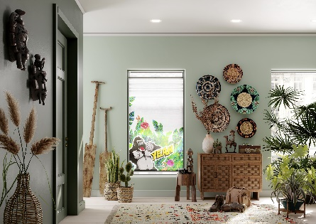
Power aus dem Regenwald mit der DUETTE® Heroes Kollektion by SIEGER: Das Dessin Marvellous Monkey
bringt die Faszination afrikanischer Regenwälder in das Zuhause. So sorgt DUETTE® Wabenplissee auch bei grellem Licht
und großer Hitze für einen coolen Look und ein frisches Raumklima.

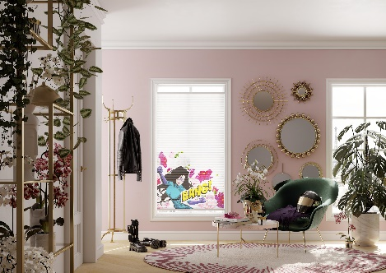
Als Lady mit Schlagkraft setzt Glamour Girl einen starken Akzent – für einen glamourösen und selbstbewussten Einrichtungsstil.

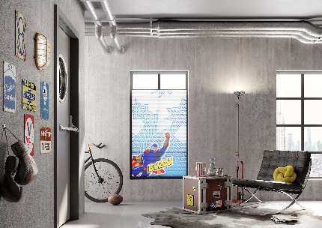
Star Man greift die bekannten linear geometrischen Sterne auf – ein cooler ausdrucksstarker Look.

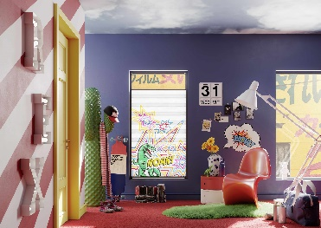
Das kunterbunte Rumble Rex Dessin eignet sich für große und kleine Fans der Riesenechse.

Weitere Presseinformationen und Pressefotos auf www.duette.de, www.duette.at, www.duette.ch

Ansprechpartner für die Presse:
Ulrich Klose | Agenta PR | PR-Unit der Agenta Werbeagentur GmbH
Telefon +49 (0) 251 5305-142 · Telefax +49 (0) 251 5305-195 · E-Mail: m.holtmann@agenta.de
Königsstraße 51-53 · D-48143 Münster

